Муниципальное учреждение
«Отдел образования Исполнительного комитета
Спасского муниципального района»
Из опыта работы Методической службы
Спасского муниципального района
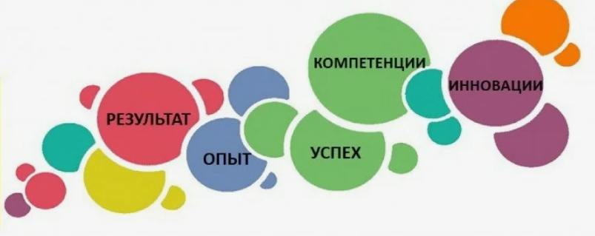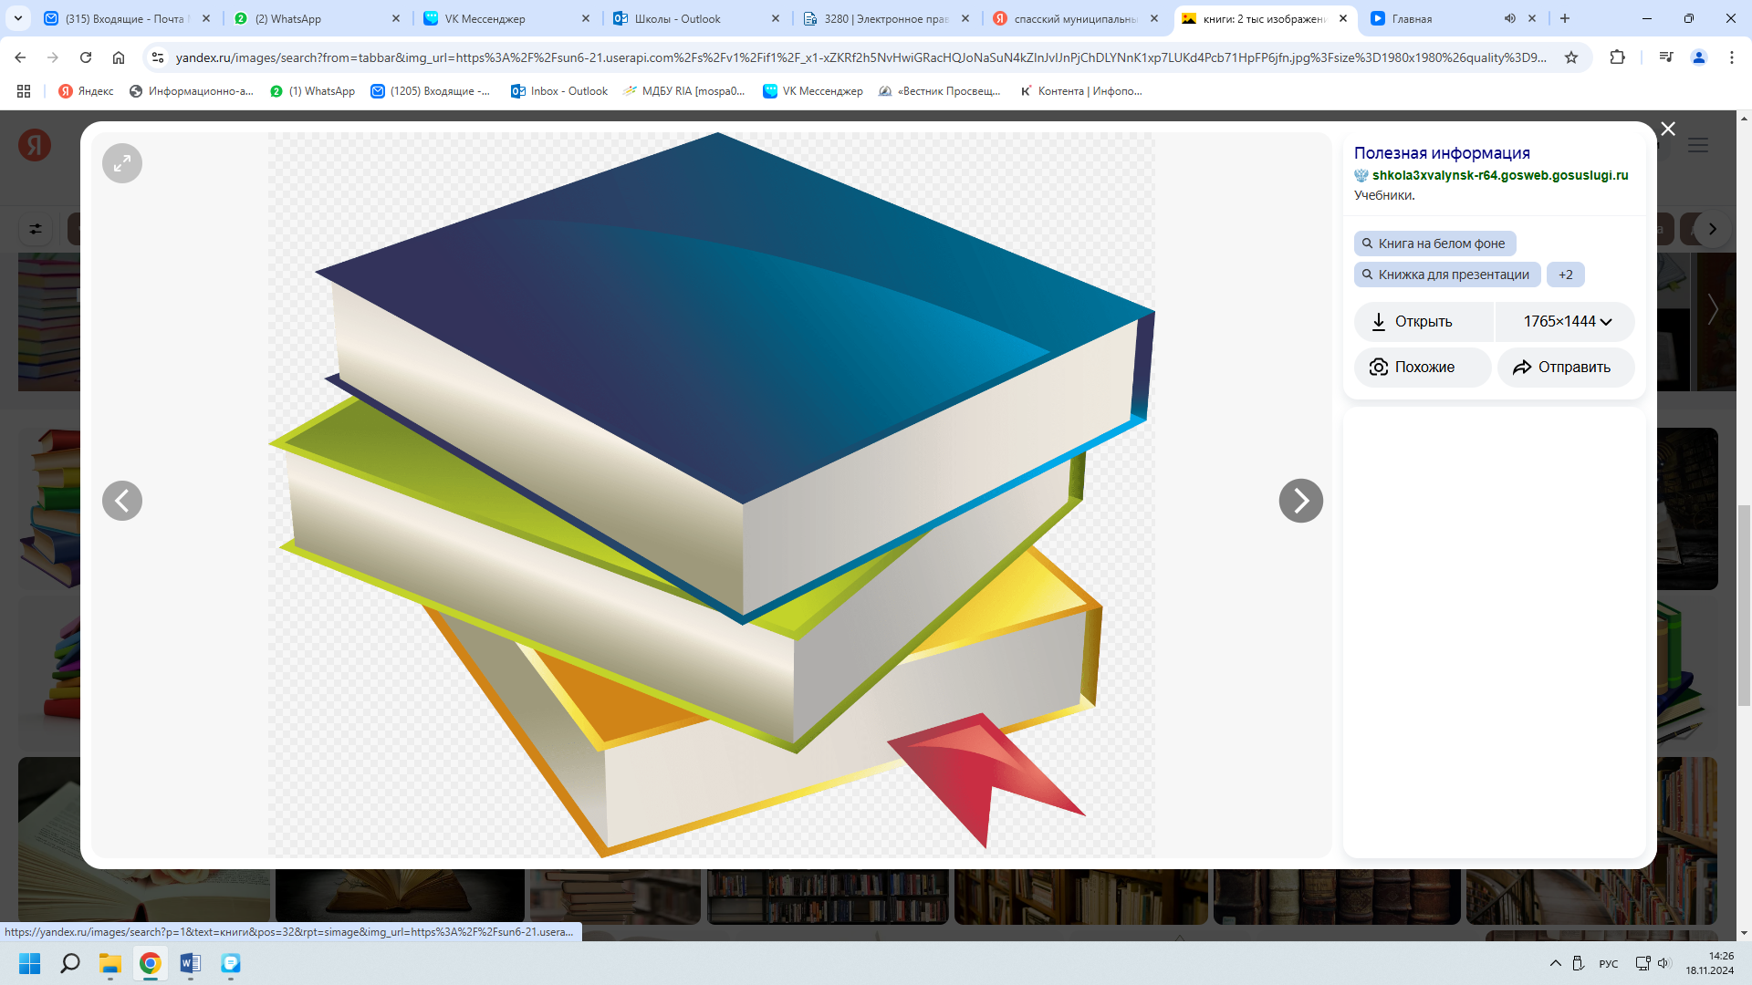

О реализации муниципального методического проекта по повышению качества методики проведения учебного зянятия
«Эффективный урок»

Егоров Владимир Геннадиевич, методист МУ «Отдел образования Исполнительного комитета Спасского муниципального района РТ»

Проект «Эффективный урок» направлен на организационно-методическую работу в Спасском районе по повышению эффективности урока в плане постановки целей, задач, содержания изучаемого учебного материала и достижения планируемых результатов урока (личностных, предметных, метапредметных) в соответствии с ФРП, критериальному, комплексному и уровневому подходу к оцениванию знаний обучающихся на базовом, повышенном и высоком уровне.
Оказания методической помощи по повышению профессиональных компетенций учителей биологии, химии и географии по повышению эффективности урока и взаимодействии с методическими службами школ района.
Цель проекта: Научить эффективно планировать урок по достижению планируемых результатов (личностных, предметных, метапредметных) в соответствии с ФРП, РП учителя на основе выявленных проблем при конструировании и реализации урока.
Задачи проекта:
- Научить правильно ставить цели и задачи урока по достижению планируемых результатов урока предметных, метапредметных, личностных. Правильно определять основные вопросы содержания темы урока.
- Научить правильно составлять задания для проверки усвоения обучающимися тем уроков содержания ФРП, РП учителя на основе критериального, комплексного и уровневого подхода к оценке знаний обучающихся на базовом, повышенном и высоком уровне.
Целевая аудитория:
РМО учителей биологии и химии, РМО учителей географии.
Механизмы реализации проекта.
Проект реализуется в течение 2024-2025 учебного года.
I этап. Исследовательско-подготовительный.
- Выявление причин низкой эффективности урока на основе конкурса методических разработок уроков учителей биологии, химии, географии. проведенного в 2023-2024 учебном году.
- Проведен анализ результатов ВПР, ГИА ОГЭ и ЕГЭ за 2023-2024 учебный год. Выявлены основные западающие вопросы и причины низкого усвоения отдельных тем.
- Создана межпредметная группа учителей РМО биологии, химии, РМО географии с полным охватом 100% и заместителей директоров по учебно-методической работе школ района.
II этап. Этап реализации проекта.
Осуществляется в соответствии с дорожной картой в течение 2024-2025 учебного года. Реализация проекта осуществляется во взаимодействии с РМО учителей биологии и химии, РМО учителей географии.

Этапы реализации проекта «Эффективный урок» 2024-2025 уч. год.

№ |  | Мероприятия | Дата проведения | Планируемые результаты
1. | Проведен мастер-класс. «Профессиональные компетенции педагогов по достижению планируемых результатов урока».  Основные вопросы:  - Составление РП учителя и КТП в соответствии с ФРП.  - Отбор содержания основных вопросов темы урока в соответствии с ФРП и РП учителя. Правильная постановке целей, и задач урока по достижению планируемых результатов урока предметных, метапредметных, личностных.  - Критериальный, комплексный и уровневый подход к оцениванию знаний обучающихся. |  | В рамках работы РМО учителей биологии и химии, РМО учителей географии .август 2024г. | Цель: Раскрыть особенности проектирования урока по достижению планируемых результатов урока предметных, мета предметных, личностных, критериальному, комплексному и уровневому оцениванию знаний обучающихся на базовом, повышенном и высоком уровне.  Результаты:  - Должно быть соответствие тем ФРП, РП учителя и КТП.  - Должно быть соответствие содержания темы урока в соответствии с ФРП и РП учителя.  Цели, и задачи урока по должны соответствовать планируемым результатам урока: предметным, метапредметным, личностным.  - Задания по усвоению содержания ФРП темы урока должны составляться на основе критериального, комплексного и уровневого подхода на базовом, повышенном и высоком уровне с использованием заданий ВПР, КИМ ОГЭ, КИМ ЕГЭ соответствующим теме урока.  Учитель должен оценивать знания обучающихся на каждом этапе урока.
2. | Методический коучинг «Как построить эффективный урок?» |  | сентябрь 2024г. | Цель: Сформировать навыки по эффективному построению и реализации урока.
3. | Посещение и анализ открытых уроков учителей биологии, химии, географии в рамках реализации проекта.  Урок «Строение эукариотических клеток». Биология 10 класс. Учитель биологии МБОУ «Болгарская СОШ №1» Авдеева Н.Г.  Урок «Алкены. Строение. Изомерия. Физические свойства. Получение».  Химия10а класс.  Учитель химии МБОУ «Болгарская СОШ №1» Вазюкова И.Е.  Урок. «Законодательство Российской Федерации в области программного обеспечения. Информатика  10а класс. Учитель информатики МБОУ «Болгарская СОШ №1» Гречухин Н.В.  Урок «Виды теплопередачи». Физика 8а класс. Учитель физики МБОУ «Болгарская СОШ №1» Сорокина Н.М.  Урок. «Машиностроительный комплекс. Значение, состав, проблемы комплекса». География 9а класс.  Учитель географии МБОУ «Болгарская СОШ №1» Хайдарова С.Б.  Урок «Состав крови. Постоянство внутренней среды». Биология 9а класс. Учитель биологии МБОУ Болгарская СОШ №2» Ибрагимова Т.С.  Урок «Аллотропные модификации серы. Нахождение серы и её соединений в природе. Химические свойства серы». Учитель химии МБОУ Болгарская СОШ №2» Борюшкина О.А.  Урок «Температура воздуха». География 6 класс. Учитель географии МБОУ «Никольская СОШ» Малышкина Л.Е.  Урок «Изменение рельефа под влиянием деятельности человека. Антропогенные формы рельефа».  География 8 класс  Учитель географии МБОУ «Полянская СОШ» Егорова Ю.А.  Урок «Строение стебля». Биология 6 класс. Учитель биологии МБОУ «Антоновская СОШ» Чегодаева Е.Е.  Урок «Моль - единица количества вещества. Молярная масса». Химия 8 класс. Учитель химии МБОУ «Антоновская СОШ» Кузьмина М.А.  Урок «Передача давления твёрдыми телами, жидкостями и газами. Закон Паскаля». Физика 7 класс. Учитель Сорокина Н.М.  Урок «Разработка несложных алгоритмовс использованием циклов и ветвлений для управления формальными исполнителми». Информатика 8 класс. Учитель Гречухин Н.В. |  | В течение 2024-2025 уч. года.  10 октября 2024г.  10 октября 2024г.  10 октября 2024г.  11 октября 2024г.  11 октября 2024г.  25 ноября 2024г.  25 ноября 2024г.  27 ноября 2024г.  29 ноября 2024г.  18 декабря 2024г.  18 декабря 2024г.  28 января 2025г.  28 января 2025г. | Цель: Изучение эффективности урока в плане достижения планируемых результатов урока и критериального оценивания знаний обучающихся.
4. | Проведена предметная неделя Естественно-научного цикла: биологии, химии, географии, физики. |  | 25-30 ноября 2024г | Цель: Знакомство с методическими наработками учителей биологии, химии, географии, физики. изучение работы в рамках реализации проекта.
5. | Проведен муниципальный конкурс разработок уроков по биологии, химии, географии, физики, информатики «Эффективный урок, как средство достижения планируемых результатов урока». |  | С 8 октября по 20 декабря 2024г. | Цель: Определение лучших методических разработок уроков, обмен опытом работы по реализации проекта.
1. | Анализ работы по реализации проекта за 2024-2025 уч.год. |  | Апрель 2025 год. | Цель: Оценка достижения планируемых результатов при реализации проекта за 2024-2025 уч.год.
2. | Выпуск методических рекомендаций  по достижению планируемых результатов урока,  на основе анализа результатов реализации проекта. |  | Апрель 2025 год. | Цель: Оказание методической помощи по повышению профессиональных компетенций педагога по достижению планируемых результатов урока.

Ожидаемые результаты.

- Повышение уровня профессионального мастерства учителя по эффективному планированию урока (правильная постановка целей, задач, отбор содержания изучаемых вопросов темы урока) и достижения планируемых результатов обучающихся (предметных метапредметных, предметных).
- Критериальная, комплексная и уровневая оценка знаний обучающихся на базовом, повышенном и высоком уровне, что позволит объективно оценить знания обучающихся.
- Повышение качества образования на основе повышения методической грамотности педагогов. Учителя при подготовке заданий для уроков и контрольных работ будут подбирать задания соответствующие содержанию, планируемым результатам ФРП и РП учителя, что позволит обучающимся успешно решать учебно-практические задачи как на уроке, так и при выполнении ВПР, прохождении ГИА в форме ОГЭ и ЕГЭ.

Продукт проекта.

Продуктом проекта являются «Методические рекомендации по достижению планируемых результатов урока» и повышения его эффективности на основе
грамотно поставленных целей урока, отбора изучаемых вопросов темы урока и планируемых результатов предметных, метапредметных, личностных в соответствии с ФРП и РП учителя. Критериальной, комплексной и уровневой оценки знаний обучающихся на базовом, повышенном и высоком уровне, как успешном освоении ФРП основного и среднего образования, а так-же связи эффективного урока с успешным освоением материала выполнения ВПР, прохождения ГИА в форме ОГЭ и ЕГЭ.

Методические рекомендации
по достижению планируемых результатов урока».

- При проектировании урока учитель в первую очередь должен опираться на ФГОС, устанавливающий требования к результатам освоения обучающимися основной образовательной программы (общего и среднего образования) к личностным, метапредметным (регулятивные, познавательные, коммуникативные) и предметным результатам, а также Федеральный закон от 29.12.2012 г. №273-ФЗ «Об образовании в Российской Федерации» (ст.28, гарантирующая соответствие качества подготовки обучающихся установленным требованиям);
- Целевой раздел пункт 6. Федеральной образовательной программы основного общего образования определяет общее назначение, цели, задачи и планируемые результаты реализации ФРП ООО, а также способы определения достижения этих целей и результатов. В целевом разделе прописаны результаты освоения обучающимися конкретного учебного предмета, курса. Учителю необходимо планировать действия по их достижению.
- При проектировании урока учитель должен помнить, что цель урока должна быть:
1. конкретной;
2. измеримой;
3. достижимой;
4. ориентированной на результат;
5. ориентированной по времени.
- Проектируя урок учитель должен помнить, что цель состоит из взаимосвязанных аспектов: личностного, метапредметного и предметного результатов.
Личностные результаты обучения включают готовность и способность обучающихся к саморазвитию и личностному самоопределению, сформированность их мотивации к обучению и целенаправленной познавательной деятельности, систему значимых социальных и межличностных отношений, ценностно-смысловых установок, отражающих личностные и гражданские позиции в деятельности, социальные компетенции, правосознание, способность ставить цели и строить жизненные планы, способность к осознанию российской идентичности в поликультурном социуме. (Реестр примерных программ fgosreestr.ru).
На каждом уроке, независимо от предмета, учитель должен оказывать воспитательное воздействие: воспитание не проходит за один урок. Невозможно проверить, как к концу урока будут сформирваны те или иные личностные качества. Поэтому учитель может создать только условия для их формирования и развития.
Метапредметные результаты включают освоенные обучающимися межпредметные понятия и универсальные учебные действия (регулятивные, познавательные, коммуникативные), способность их использования в учебной, познвательной и социальной практике, самостоятельнорсть планирования и осуществления учебной деятельности и организации учебного сотрудничества с педагогами и сверстниками, построения индивидуальной образовательной траектории (Реестр примерных программ fgosreestr.ru).

Формирование метапредметных результатов не происходит быстро поэтому они могут повторяться от урока к уроку.
Формулировка метапредметных целей урока должна начинаться со слов «создать условия для развития….», способствовать развитию….» и.т.д.
Формирование метапредметных образовательных результатов происходит как на уроке, так и во внеурочное время.
При подведении итогов урока учитель должен проверить достижение личностных и метапредметных результатов, достигнута цель или нет, были ли применены приёмы, создающие условия для формирования личностных и метапредметных результатов обучения.
Предметные результаты обучения включают освоенные обучающимися в ходе изучения учебного предмета умения, специфические для данной предметной области, виды деятельности по получению нового знания в рамках учебного предмета, его преобразованию и применению в учебных, учебно-проектных и социально-проектных ситуациях, формирование научного типа мышления, научных представлений о ключевых теориях, типах и видах отношений, владение научной терминологией, ключевыми понятиями, методами и приемами (Реестр примерных программ fgosreestr.ru).
Рассмотрим предметную цель «Изучить рельеф, геологическое строение и природные ископаемые Евразии» неконкретна, не проверяема, не имеет четких критериев достижения, а цель «Ученик сможет назвать особенности рельефа, геологического строения и полезных ископаемых Евразии – конкретная, достижимая и проверяемая».
Статья 47 Федерального закона «Об образовании в Российской Федерации», определяющая правовой статус педагогических работников, а также права и свободы педагогических работников, гарантии их реализации, гласит, что педагог самостоятельно выбирает средства и методы достижения образовательных результатов.
От правильной постановки целей, задач, содержания учебного материала урока зависит степень достижения планируемых результатов урока, его усвоение обучающимися. В таком случае можно сказать, что урок является эффективным с точки зрения достижения цели или урок является не эффективным в случае не достижения планируемых результатов.
Важное значение имеет критериальный подход к оценке достижения планируемых результатов урока обучающимися. Он заключается в составлении заданий по проверке достижения планируемых результатов обучающимися на базовом, повышенном и высоком уровне, что позволит реально оценить знания обучающихся. Задания на повышенном и высоком уровне могут включать задания из ВПР, ГИА ОГЭ и ЕГЭ как прошлых лет, так и демоверсий ГИА ОГЭ и ЕГЭ текущего года. Такой подход к оценке знаний поможет прочному усвоению знаний по предмету, успешному написанию ВПР, и прохождению ГИА в форме ОГЭ и ЕГЭ.
Методические рекомендации помогут снизить нагрузку на педагогических работников в поисках решения проблем эффективности урока и повысить его эффективность.

Структура эффективного урока по достижению планируемых результатов.
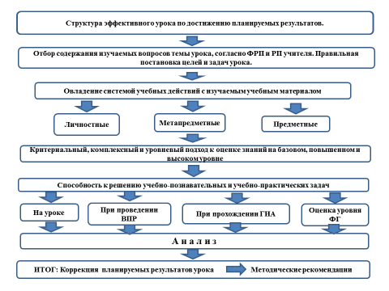

Пункт 31 ФГОС ООО, утверждённого приказом № 287; пункт 14 ФГОС ООО, утверждённого приказом № 1897.

